Часть 1: Локализация проблемы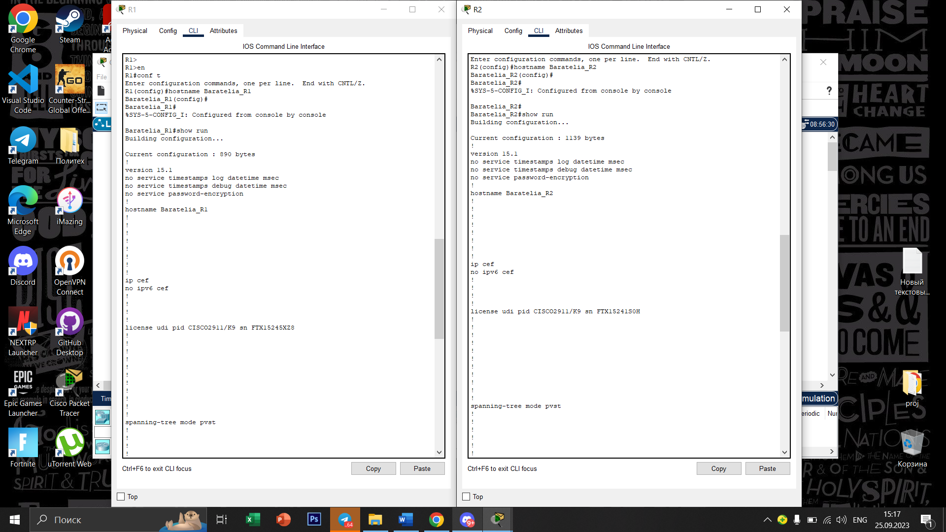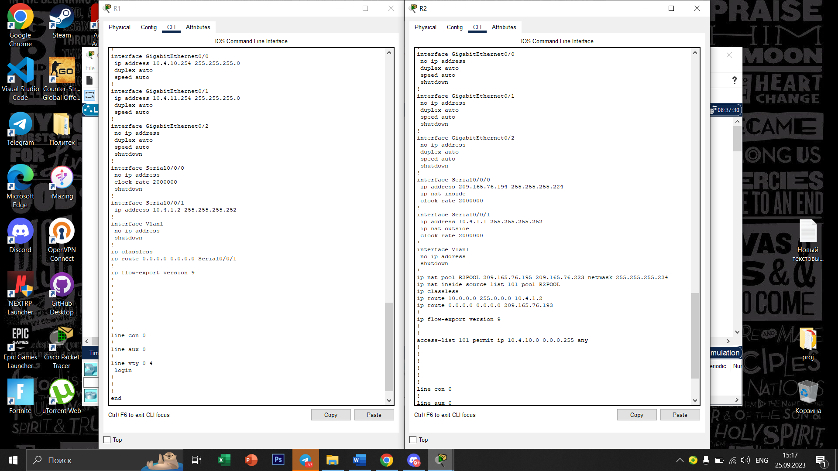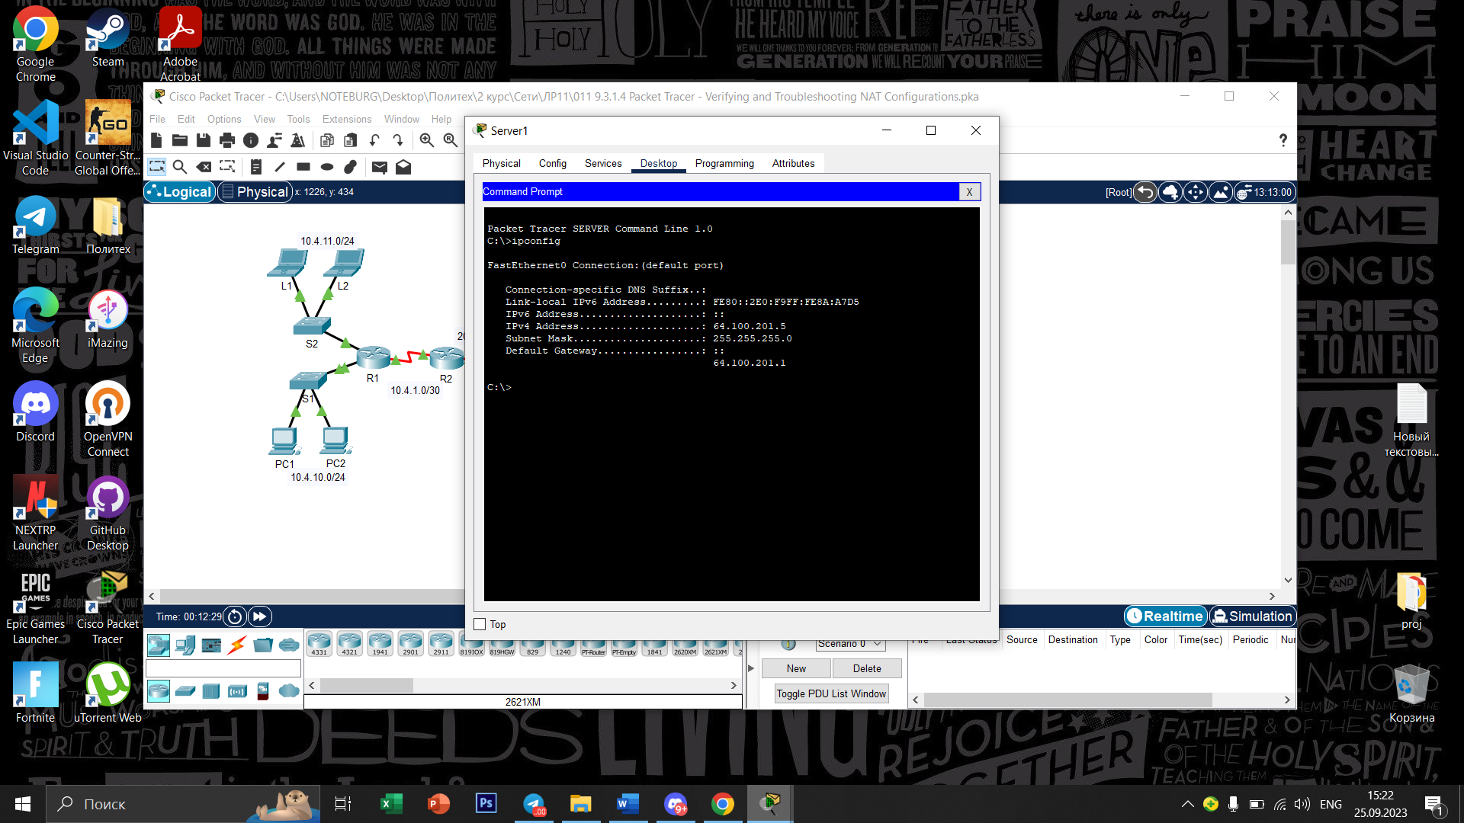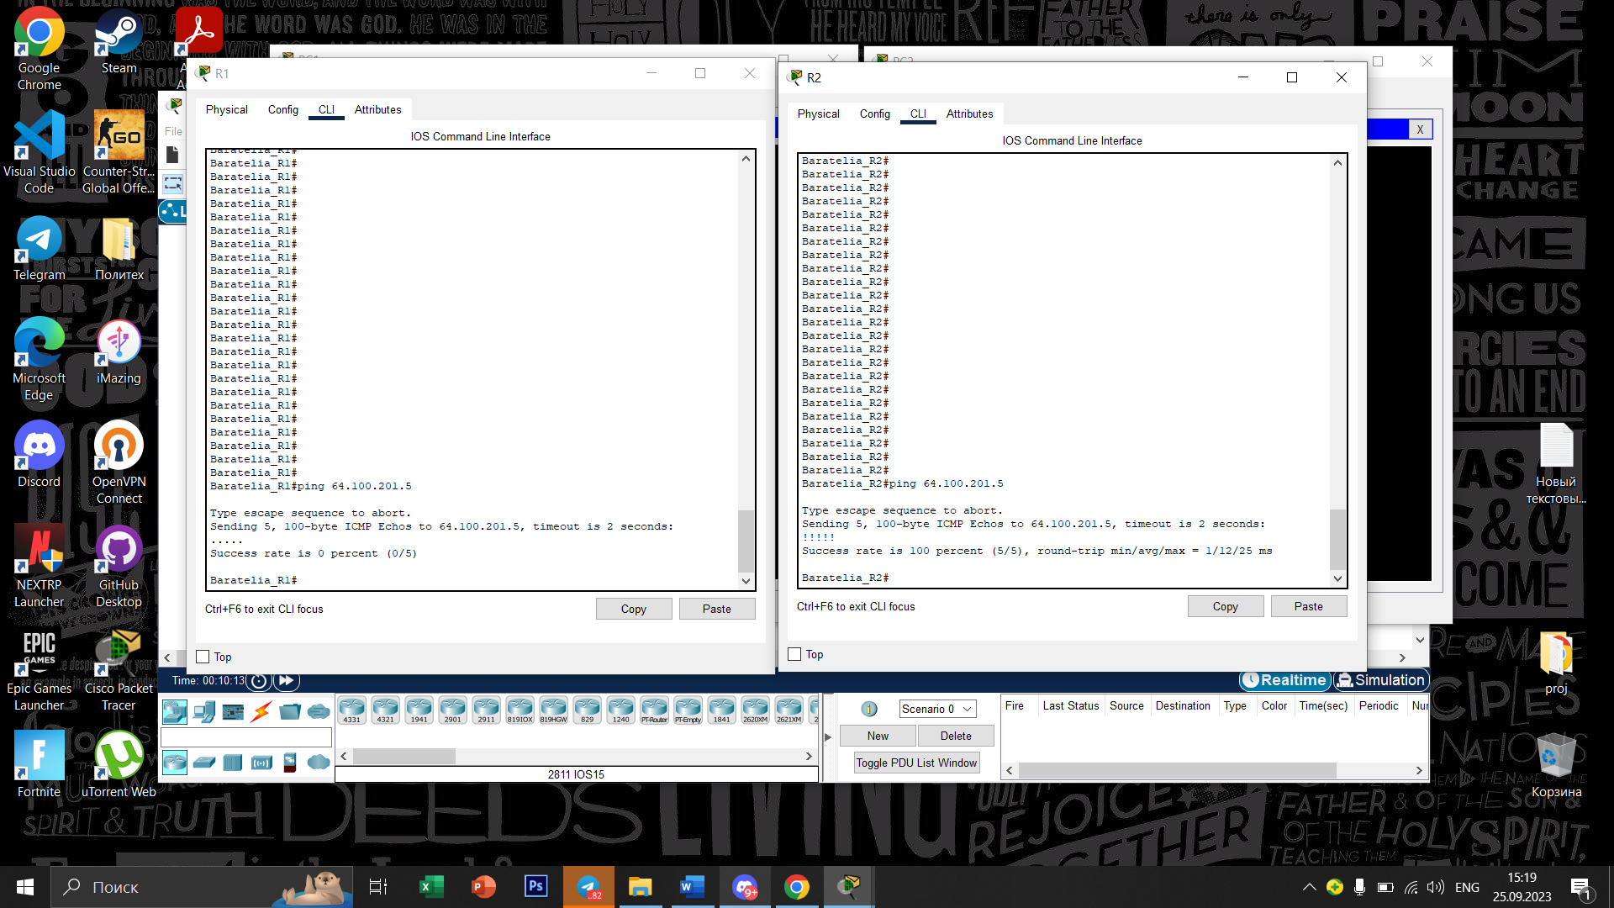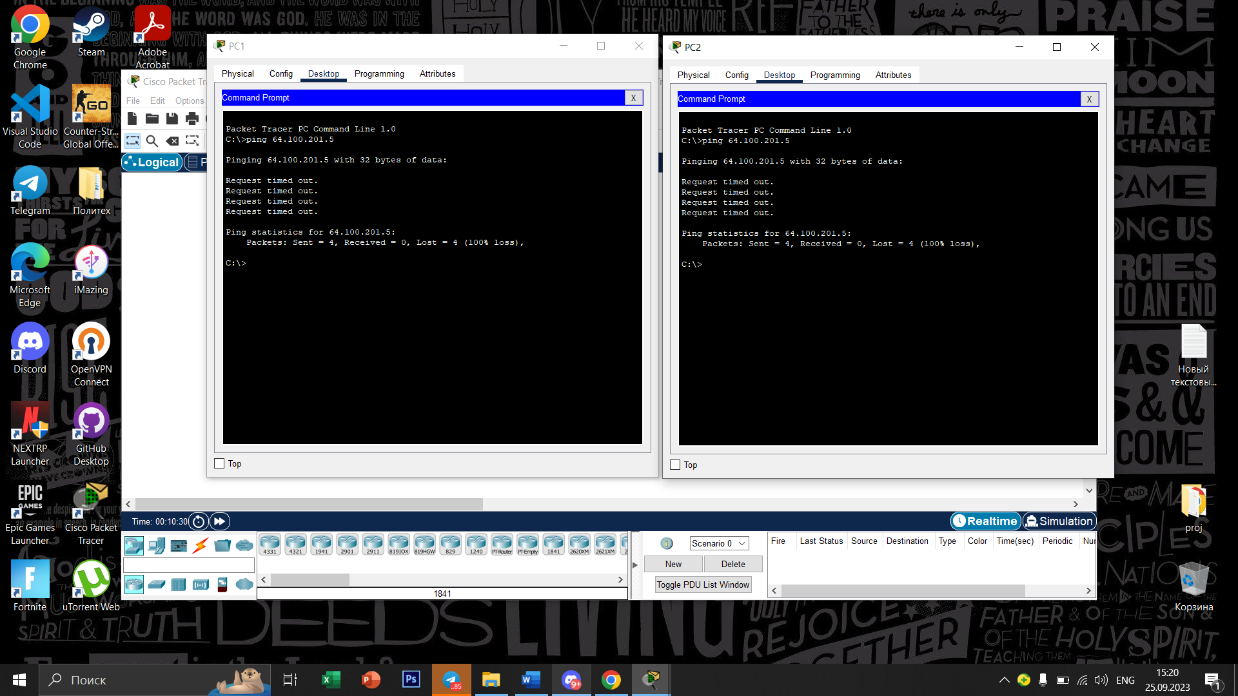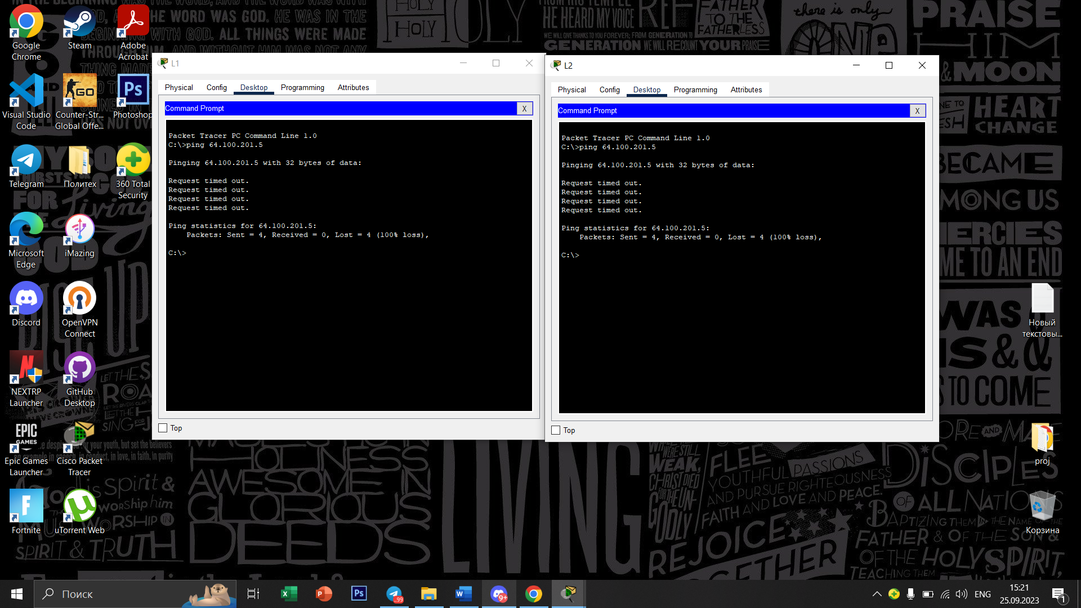  
  
  
  
  
  
  
  
  
  
  
  
  
  
Часть 2: Отладка настроек NAT   
Шаг 1: Просмотрите преобразования NAT на маршрутизаторе R2. 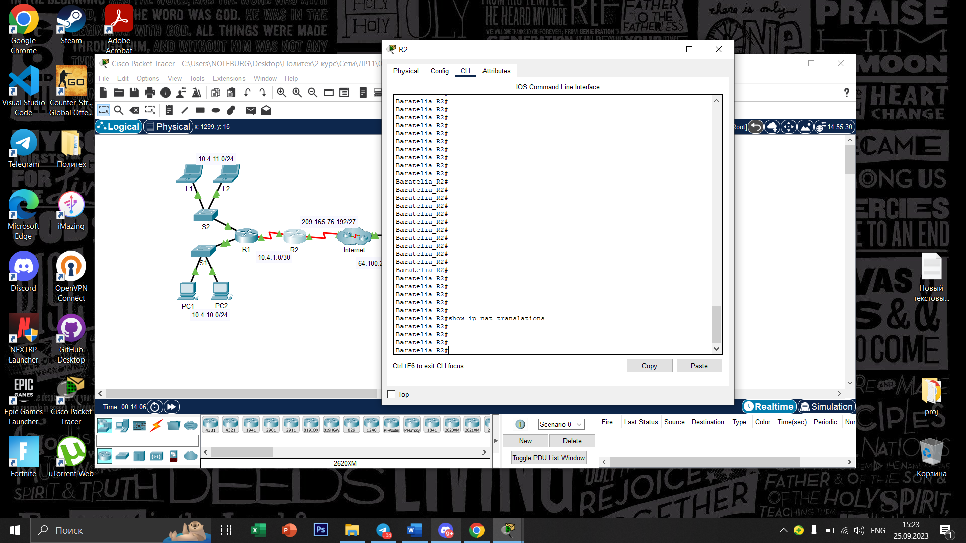Шаг 2: Просмотрите текущую настройку маршрутизатора R2.   
  
  
  
  
  
  
  
  
  
  
Шаг 3: Исправьте настройки интерфейсов.   
Примените к соответствующим портам команды ip nat inside и ip nat outside. 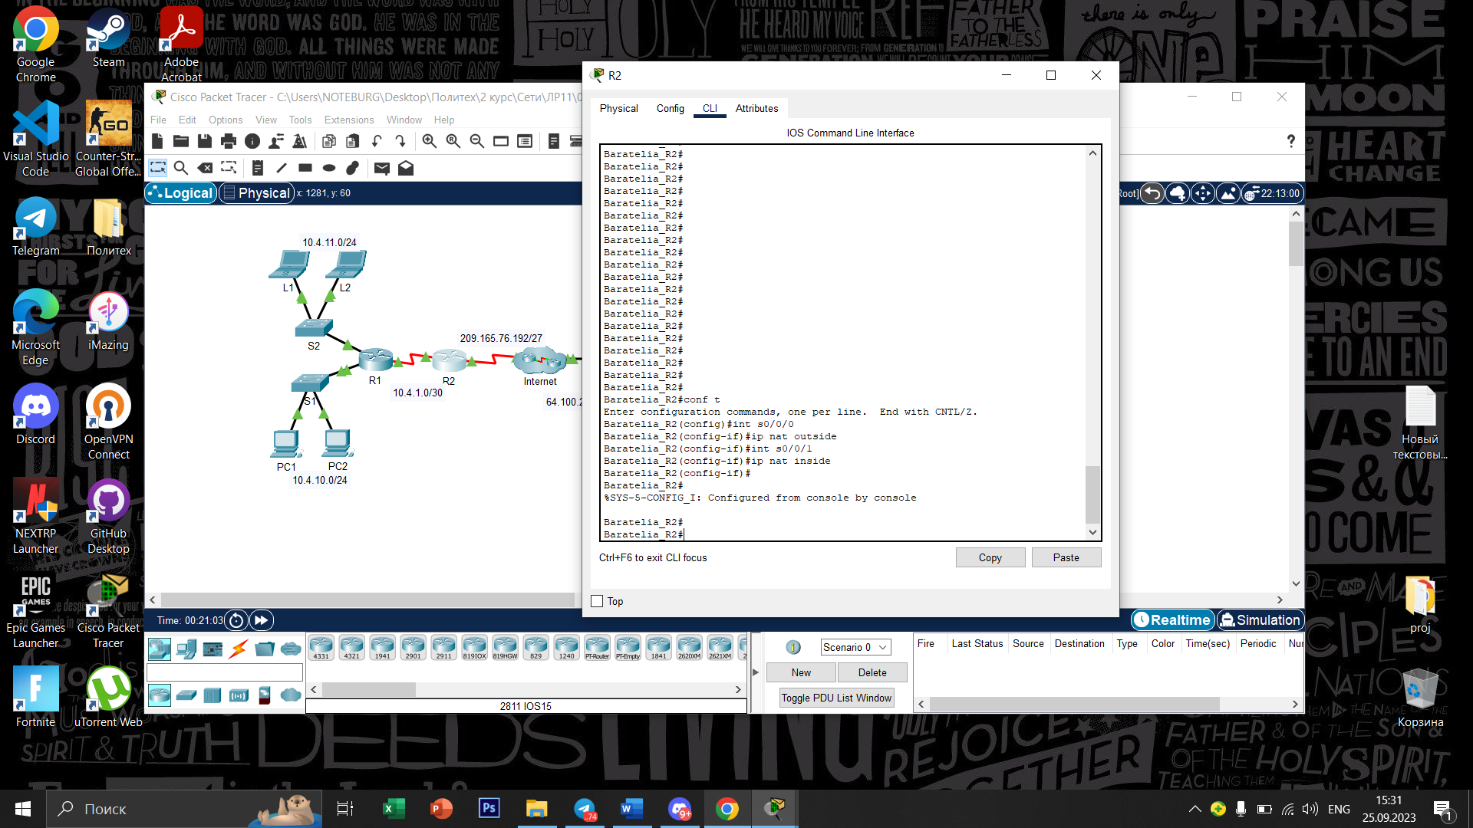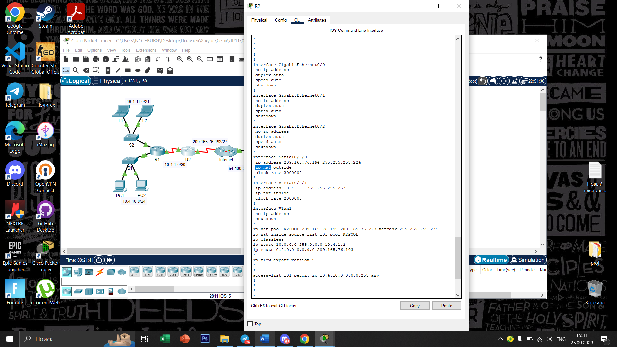  
  
  
  
  
  
  
  
  
  
  
  
Шаг 4: Отправьте эхо-запрос на Сервер 1 с ПК 1, ПК 2, L1, L2 и R2. 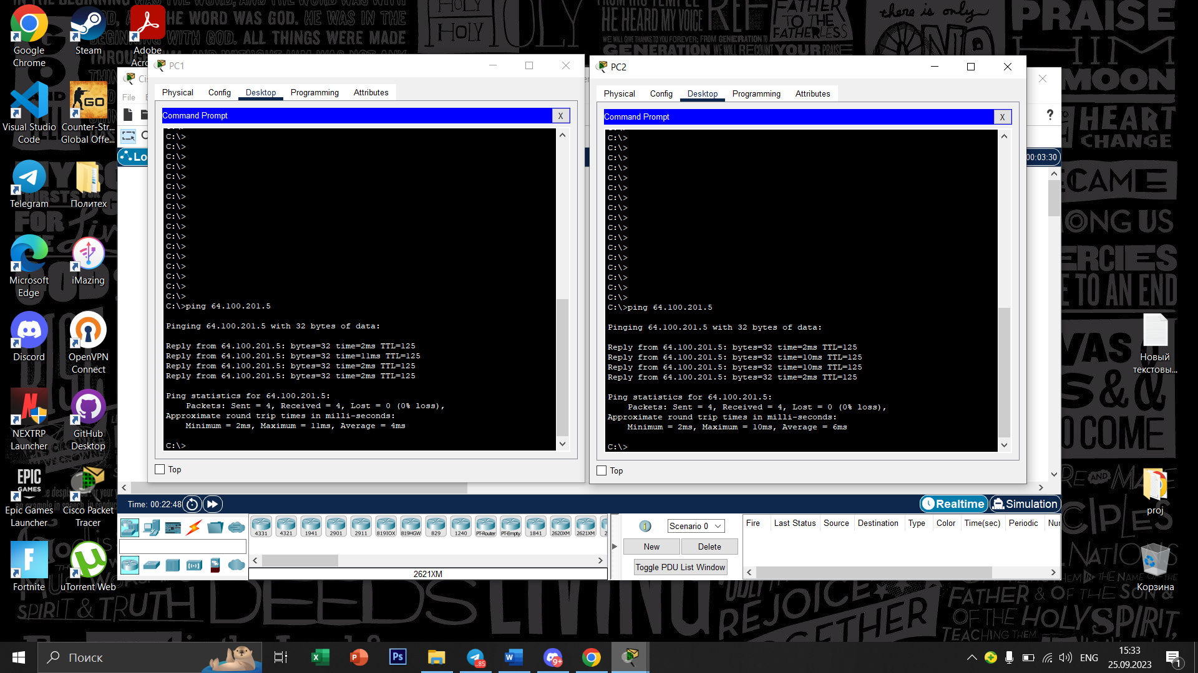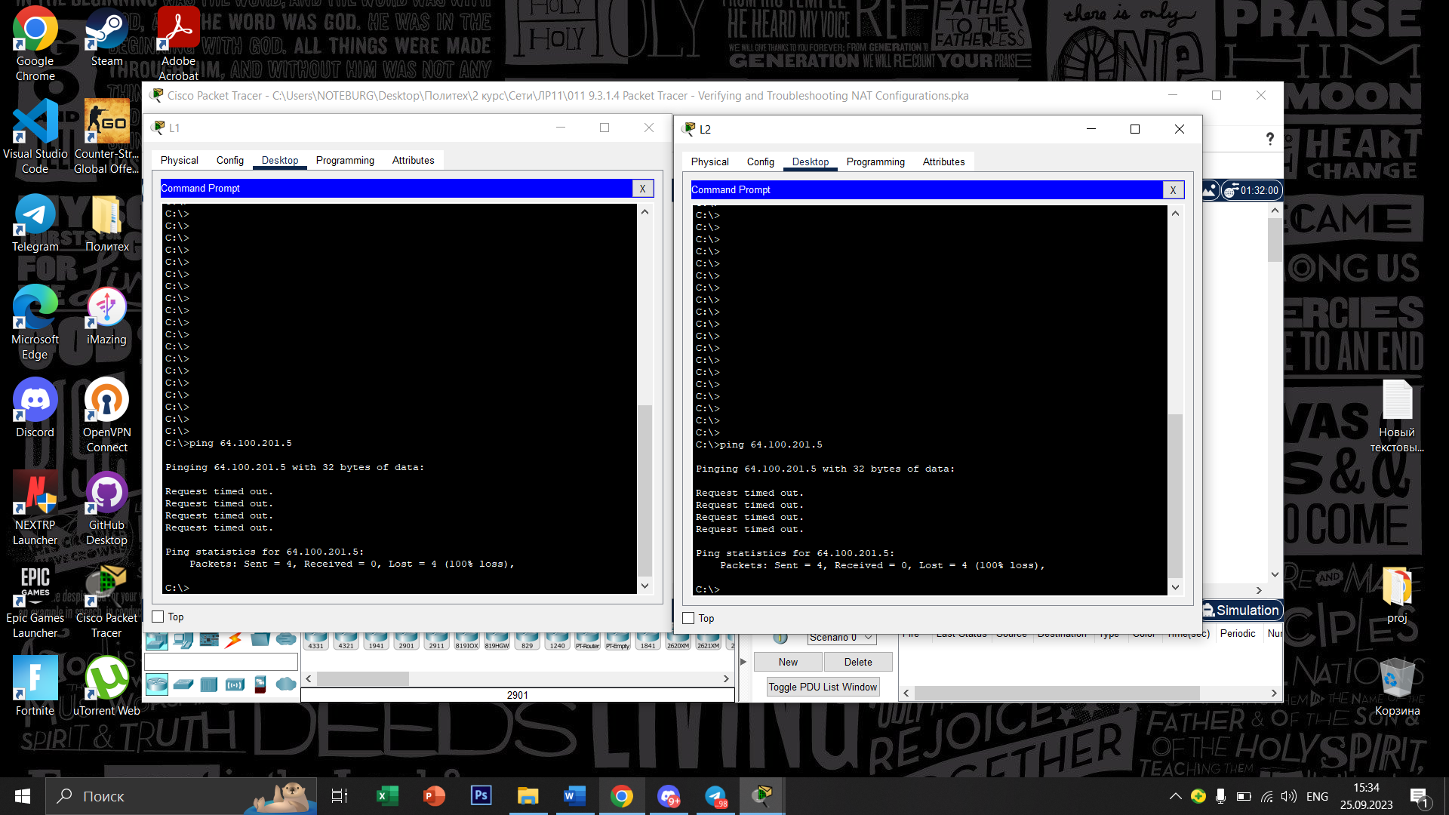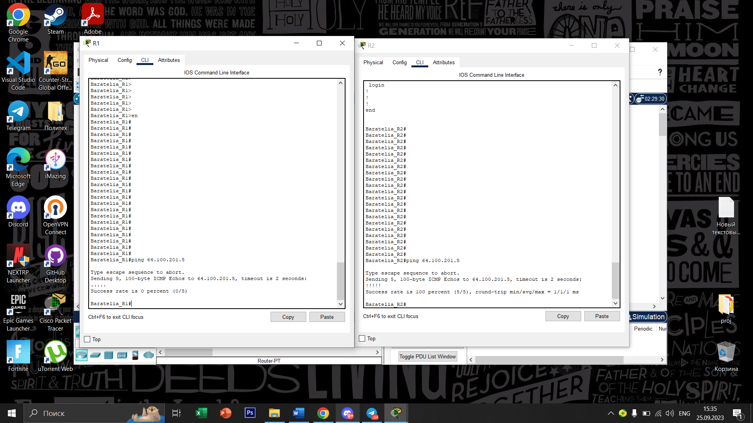Шаг 5: Просмотрите преобразования NAT на маршрутизаторе R2.   
Если NAT работает, в таблице должны быть записи.  
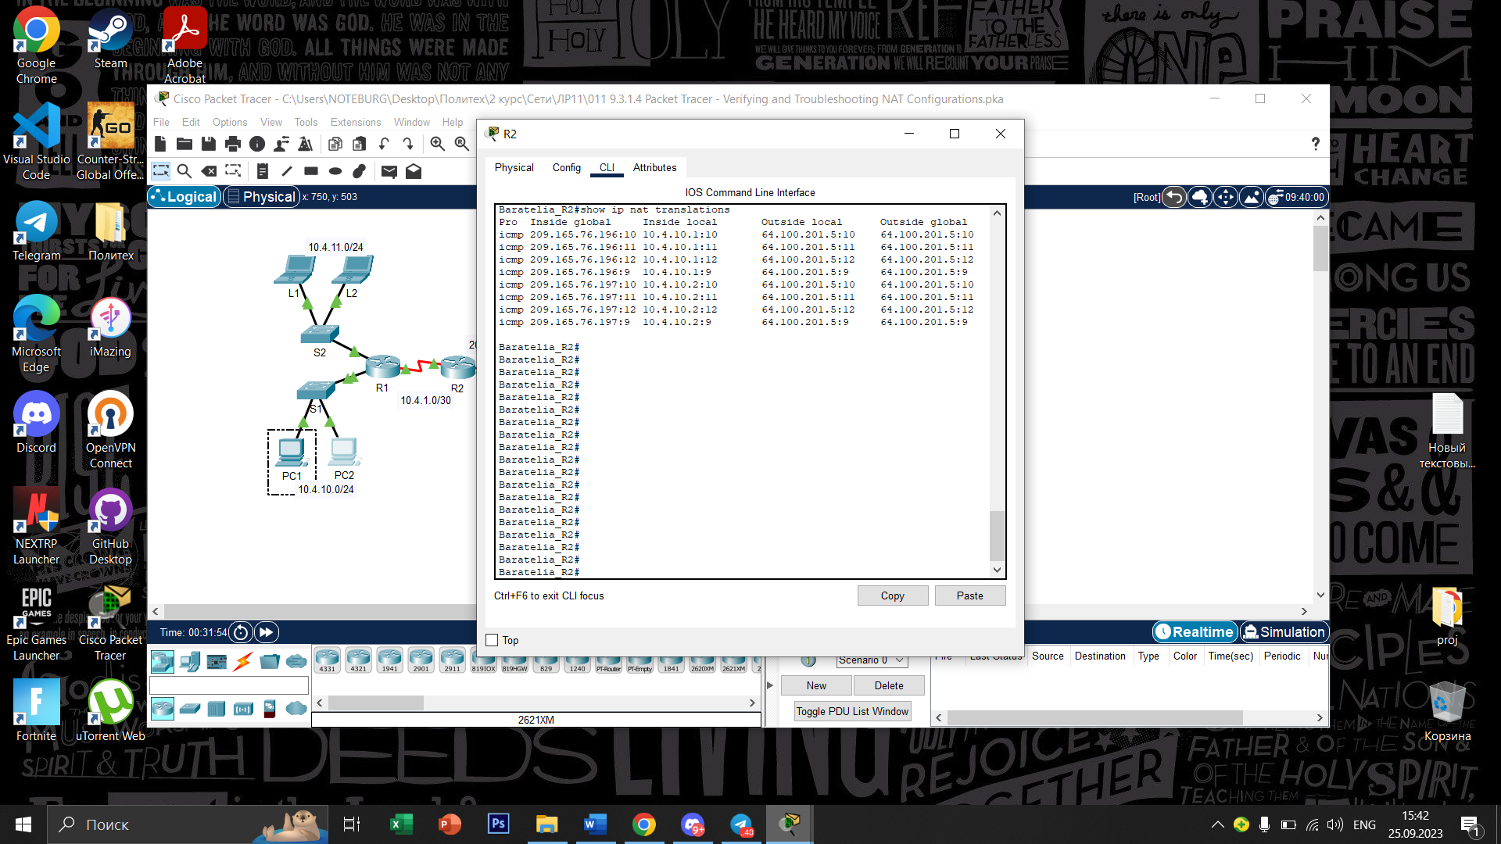  
  
  
  
  
  
  
  
  
  
  
  
  
Шаг 6: Отобразите список контроля доступа 101 на маршрутизаторе R2.   
Шаг 7: Внесите изменения в список контроля доступа.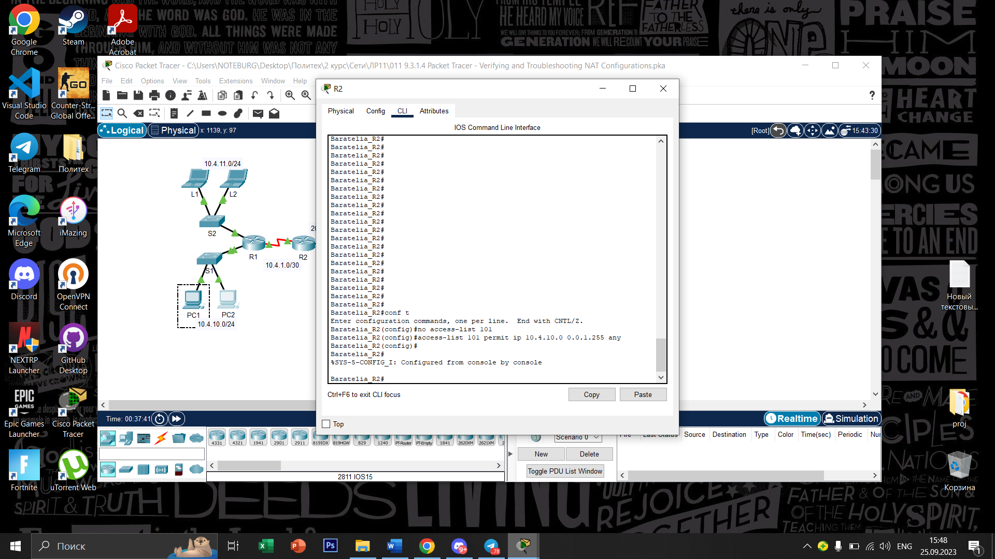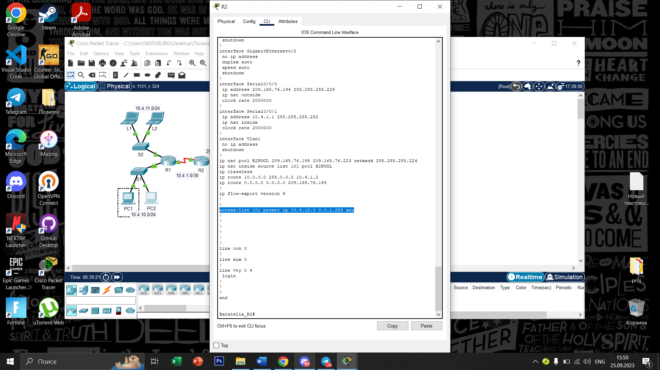   
  
  
  
  
  
  
  
  
  
  
Часть 3: Проверка подключения   
Шаг 1: Проверьте связь с сервером Сервер 1